HỌC VIỆN CÔNG NGHỆ BƯU CHÍNH VIỄN THÔNG
KHOA CÔNG NGHỆ THÔNG TIN - BỘ MÔN CÔNG NGHỆ PHẦN MỀM
BÁO CÁO BÀI TẬP LẬP TRÌNH DI ĐỘNG
ĐỀ TÀI: XÂY DỰNG ỨNG DỤNG QUẢN LÝ DANH BẠ LIÊN HỆ
Thông tin | Chi tiết
Họ và tên sinh viên | Đỗ Quốc Khánh
Mã sinh viên (MSSV) | B24DCCC157
Lớp học phần | Lập trình ứng dụng di động
Nền tảng phát triển | Flutter (Dart 3.13, Material 3, Cross-platform)
Git Repository | https://github.com/khanhdo-ptit/B24DCCC157_Do_Quoc_Khanh_QuanLyDanhBa
Ngày hoàn thành | 28/10/2026

1. TỔNG QUAN BÀI TOÁN & KIẾN TRÚC FLUTTER
Ứng dụng 'Quản lý danh bạ liên hệ' được xây dựng hoàn toàn bằng nền tảng Flutter (ngôn ngữ Dart) với hệ thống thiết kế Material 3 hiện đại, sắc nét. Hệ thống bao gồm 4 màn hình chính: Đăng nhập, Danh sách liên hệ kèm Khối thống kê, Thêm liên hệ mới và Chi tiết liên hệ.
1.1. Kiến trúc Quản lý Dữ liệu In-Memory & State Management
- • Mô hình Single Source of Truth: Sử dụng lớp Singleton ContactRepository bọc danh sách List<Contact>. Tất cả các màn hình (MainScreen, AddContactScreen, ContactDetailScreen) đều tương tác trực tiếp với kho dữ liệu này.
- • Đồng bộ trạng thái: Khi người dùng thêm liên hệ, xóa liên hệ hoặc đánh dấu/hủy yêu thích, dữ liệu được cập nhật tức thì. Khi quay lại màn hình chính bằng cả nút Quay lại trên giao diện lẫn phím Back vật lý của điện thoại, hàm setState() đảm bảo danh sách và khối thống kê luôn đồng bộ 100%.
- • Điều hướng Navigator: Dùng Navigator.pushReplacement khi đăng nhập thành công để hủy route Login khỏi ngăn xếp (ngăn nút Back quay lại đăng nhập); dùng Navigator.push và Navigator.pop cho các màn hình còn lại.
- • Tự động sinh Avatar: Chữ cái đầu viết hoa của tên được trích xuất từ từ cuối cùng trong họ tên (VD: Nguyễn Văn An -> 'A', Trần Thị Bình -> 'B') với màu nền ngẫu nhiên sinh động.
2. NỘI DUNG BÁO CÁO CHI TIẾT: HÌNH ẢNH THẬT & MÔ TẢ KỸ THUẬT
Toàn bộ các hình ảnh dưới đây là ẢNH CHỤP THẬT từ ứng dụng Flutter đang chạy (được kết xuất trực tiếp từ engine đồ họa Flutter). Mô tả chi tiết các widget, lớp, hàm, xử lý sự kiện và đoạn mã tiêu biểu được trình bày cho từng màn hình.
2.1. Màn hình 1: Đăng nhập (LoginScreen)
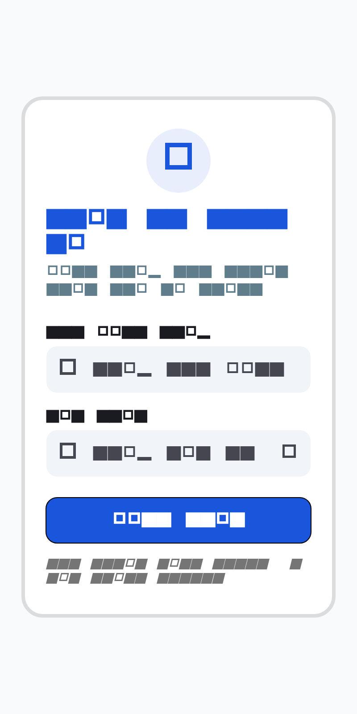
Hình 1. Giao diện Đăng nhập chuẩn của ứng dụng (LoginScreen)
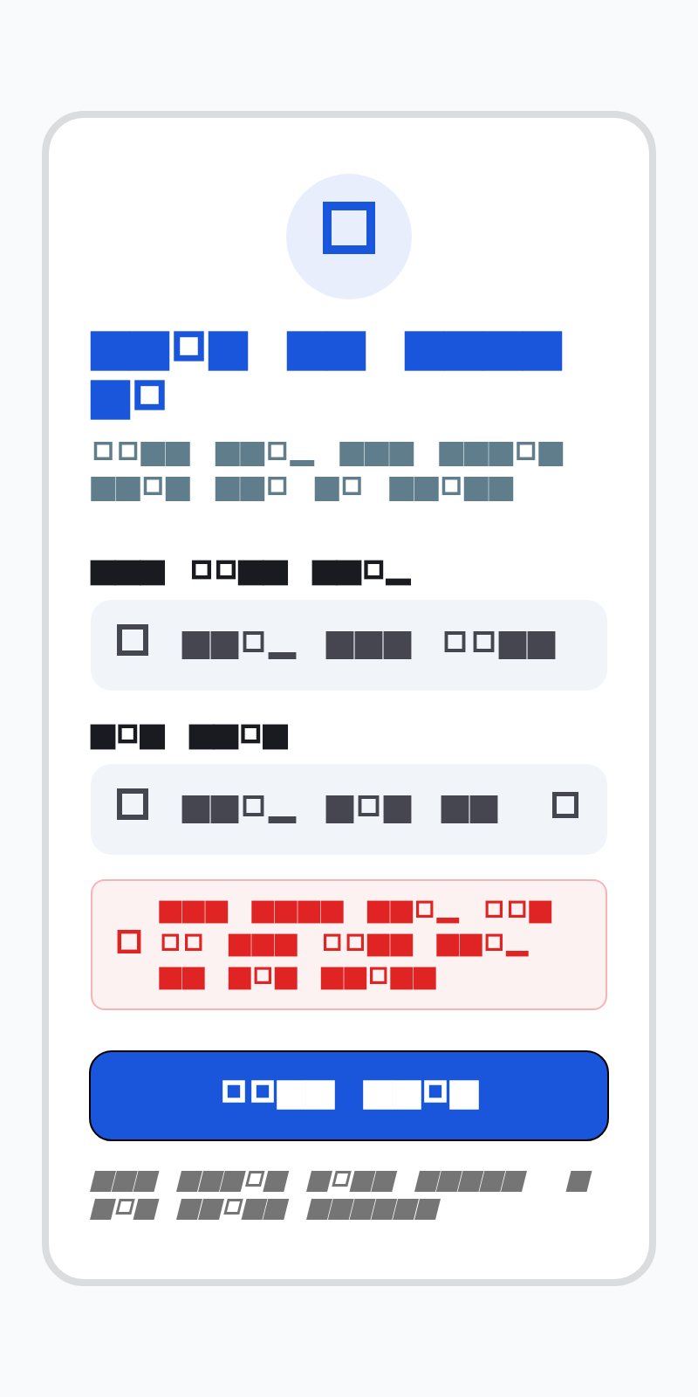
Hình 2. Giao diện Đăng nhập khi báo lỗi validation (bỏ trống / sai tài khoản)
Mô tả nội dung kỹ thuật đã thực hiện:
- • Widget đã tạo: Giao diện căn giữa sử dụng Card bo góc 20dp, Icon biểu tượng danh bạ (Contacts), TextField Tên đăng nhập (_usernameController), TextField Mật khẩu (_passwordController, obscureText với nút IconButton bật/tắt hiển thị mật khẩu), Hộp cảnh báo lỗi màu đỏ (Container viền F8B4B4, icon error và chữ đỏ) và ElevatedButton ĐĂNG NHẬP màu Indigo nổi bật.
- • Khai báo tài khoản cố định: Được khai báo dạng hằng số tĩnh static const String _hardcodedUsername = 'admin'; và static const String _hardcodedPassword = '123456';
- • Xử lý kiểm tra bỏ trống: Hàm _handleLogin() gọi .trim(). Nếu một trong 2 trường rỗng thì gán _errorMessage = 'Vui lòng nhập đầy đủ tên đăng nhập và mật khẩu!' và gọi setState() để hiển thị thông báo cảnh báo đỏ.
- • Xử lý sai thông tin: Nếu username hoặc password không trùng khớp với tài khoản cố định, gán _errorMessage = 'Sai tên đăng nhập hoặc mật khẩu!', tự động xóa trắng ô mật khẩu để người dùng nhập lại.
- • Chuyển màn hình: Khi đúng tài khoản, hiển thị SnackBar thông báo thành công và gọi Navigator.pushReplacement(context, MaterialPageRoute(builder: (_) => const MainScreen())) để chuyển sang màn hình danh sách và loại bỏ màn hình đăng nhập khỏi ngăn xếp.
Đoạn mã tiêu biểu (lib/screens/login_screen.dart):
void _handleLogin() {
final username = _usernameController.text.trim();
final password = _passwordController.text.trim();
if (username.isEmpty || password.isEmpty) {
setState(() => _errorMessage = 'Vui lòng nhập đầy đủ tên đăng nhập và mật khẩu!');
return;
}
if (username == _hardcodedUsername && password == _hardcodedPassword) {
Navigator.pushReplacement(context, MaterialPageRoute(builder: (_) => const MainScreen()));
} else {
setState(() {
_errorMessage = 'Sai tên đăng nhập hoặc mật khẩu!';
_passwordController.clear();
});
}
}
2.2. Màn hình 2: Danh sách liên hệ & Thống kê (MainScreen)
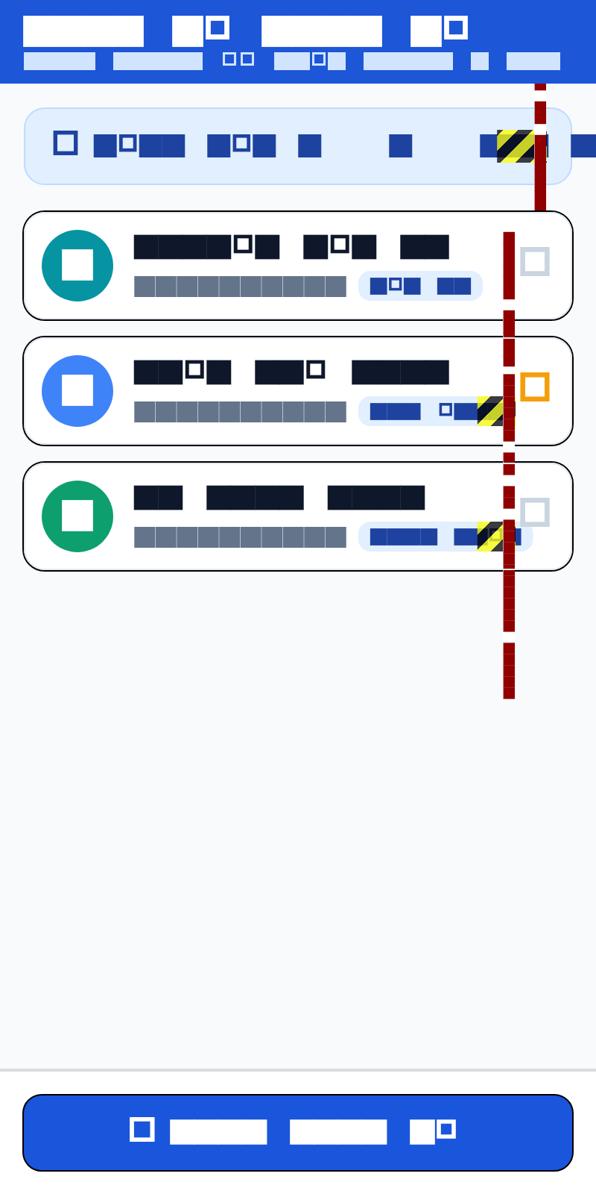
Hình 3. Giao diện Danh sách liên hệ kèm Khối thống kê (MainScreen)
Mô tả nội dung kỹ thuật đã thực hiện:
- • Widget đã tạo: AppBar xanh thương hiệu hiển thị tên bài tập và MSSV B24DCCC157; Banner thống kê đặt trong Container bo góc 14dp với nền xanh E1EFFE có icon ngôi sao vàng hiển thị 'Tổng số: X | Yêu thích: Y'; ListView.builder cuộn danh sách liên hệ; Widget tùy biến ContactItem; Thanh đáy cố định chứa nút ElevatedButton THÊM LIÊN HỆ.
- • Thiết kế ContactItem: Mỗi thẻ liên hệ gồm Avatar hình tròn tự sinh màu theo chữ cái đầu của tên (contact.initialLetter), Họ và tên (chữ in đậm 16sp), Số điện thoại và Tag Badge Nhóm (Gia đình, Bạn bè, Công việc, Khác), Biểu tượng ngôi sao vàng (Icons.star_rounded nếu yêu thích, star_border_rounded nếu không).
- • Khởi tạo 3 liên hệ mẫu ban đầu: ContactRepository nạp sẵn 3 đối tượng Contact theo đúng đề bài: (1) Nguyễn Văn An - 0901234567 - Bạn bè - Không yêu thích; (2) Trần Thị Bình - 0912345678 - Gia đình - Có yêu thích; (3) Lê Minh Châu - 0987654321 - Công việc - Không yêu thích.
- • Tính toán và cập nhật thống kê: Sử dụng 2 getter _repository.totalCount và _repository.favoriteCount. Khi quay lại màn hình từ AddContactScreen hoặc ContactDetailScreen, hàm _refreshList() gọi setState() để tự động làm mới số liệu và danh sách.
- • Xử lý sự kiện: Nhấn nút THÊM LIÊN HỆ mở AddContactScreen; nhấn vào một liên hệ mở ContactDetailScreen(contactId) kèm async/await để cập nhật state sau khi pop.
Đoạn mã tiêu biểu (lib/screens/main_screen.dart):
final total = _repository.totalCount;
final favorites = _repository.favoriteCount;
// Banner thống kê
Text('Tổng số: $total | Yêu thích: $favorites',
style: const TextStyle(color: Color(0xFF1E429F), fontWeight: FontWeight.bold));
// Mở chi tiết và tự động làm mới khi quay lại
onTap: () async {
await Navigator.push(context, MaterialPageRoute(
builder: (_) => ContactDetailScreen(contactId: contact.id),
));
setState(() {});
}
2.3. Màn hình 3: Thêm liên hệ mới (AddContactScreen)
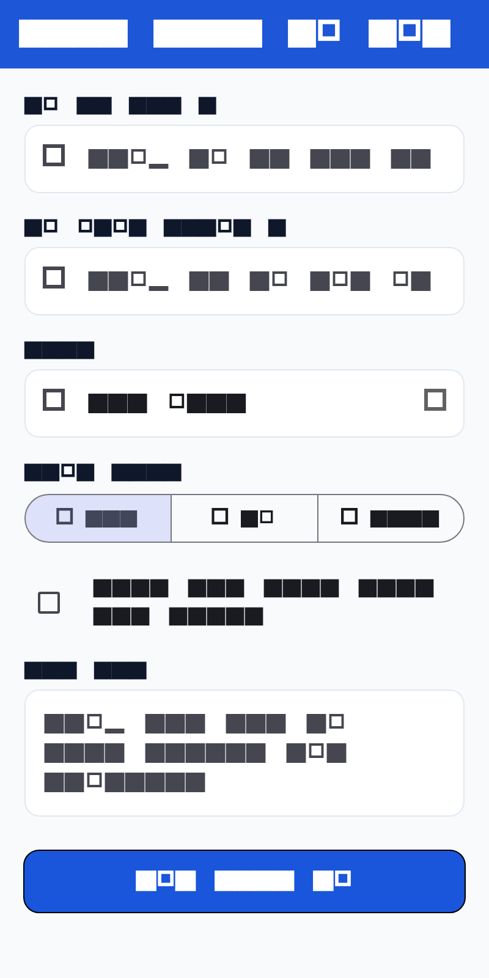
Hình 4. Giao diện Form thêm liên hệ mới (AddContactScreen)
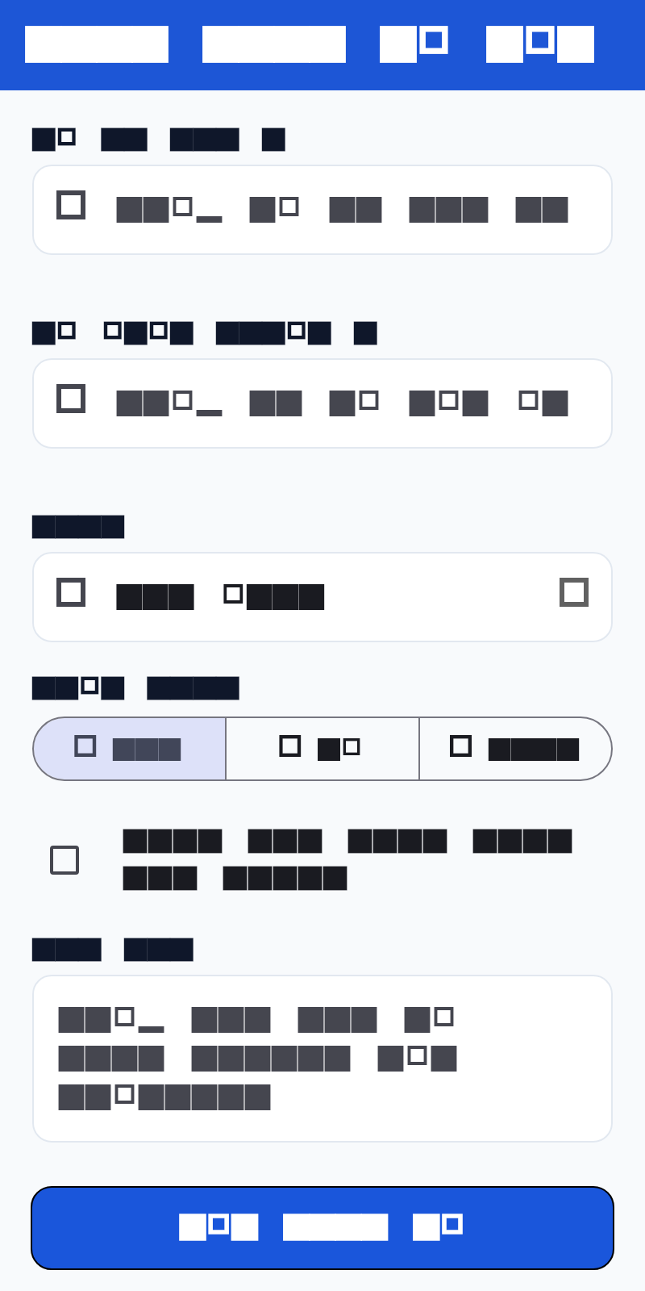
Hình 5. Giao diện Thêm liên hệ khi báo lỗi validation (SĐT không hợp lệ / Trống họ tên)
Mô tả nội dung kỹ thuật đã thực hiện:
- • Widget đã tạo: Form cuộn SingleChildScrollView gồm 7 trường: TextField Họ và tên; TextField Số điện thoại (kiểu keyboard phone, maxLength=10); DropdownButtonFormField chọn Nhóm (Gia đình, Bạn bè, Công việc, Khác); SegmentedButton chọn Giới tính (Nam, Nữ, Khác có icon minh họa); CheckboxListTile Yêu thích màu vàng; TextField Ghi chú 3 dòng; Nút LƯU LIÊN HỆ.
- • Validation Họ và tên: Kiểm tra name.isEmpty -> gán _nameError = 'Họ và tên không được để trống!' và hiển thị ngay dưới ô nhập.
- • Validation Số điện thoại: Dùng biểu thức chính quy RegExp(r'^0[0-9]{9}$') để kiểm tra chính xác 10 chữ số và bắt đầu bằng số 0. Nếu không khớp -> gán _phoneError = 'Số điện thoại phải gồm 10 chữ số và bắt đầu bằng số 0!'.
- • Kiểm tra chống trùng lặp SĐT: Gọi hàm _repository.isPhoneExists(phone). Nếu số đã tồn tại -> gán _phoneError = 'Số điện thoại đã tồn tại trong danh bạ!' và chặn lưu.
- • Lưu liên hệ: Khởi tạo Contact mới, gọi _repository.addContact(newContact), hiển thị SnackBar thông báo thành công và gọi Navigator.pop(context) quay về danh sách.
Đoạn mã tiêu biểu (lib/screens/add_contact_screen.dart):
void _handleSave() {
final name = _nameController.text.trim();
final phone = _phoneController.text.trim();
if (name.isEmpty) {
setState(() => _nameError = 'Họ và tên không được để trống!');
return;
}
if (!RegExp(r'^0[0-9]{9}$').hasMatch(phone)) {
setState(() => _phoneError = 'Số điện thoại phải gồm 10 chữ số và bắt đầu bằng số 0!');
return;
}
if (_repository.isPhoneExists(phone)) {
setState(() => _phoneError = 'Số điện thoại đã tồn tại trong danh bạ!');
return;
}
_repository.addContact(Contact(id: DateTime.now().toString(), name: name, phone: phone, ...));
Navigator.pop(context);
}
2.4. Màn hình 4: Chi tiết liên hệ (ContactDetailScreen)
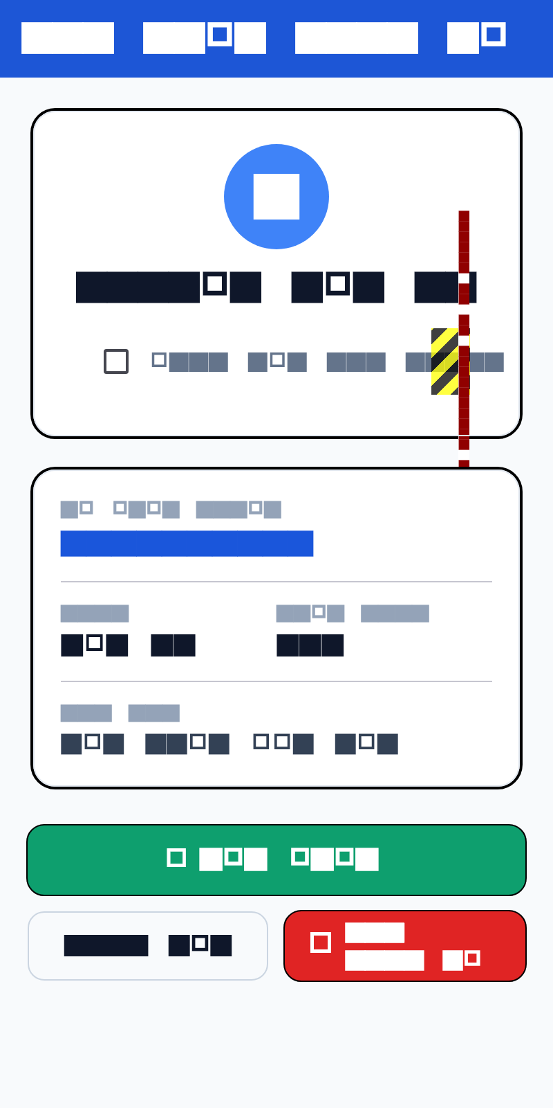
Hình 6. Giao diện Chi tiết liên hệ và các nút thao tác (ContactDetailScreen)
Mô tả nội dung kỹ thuật đã thực hiện:
- • Widget đã tạo: Card Profile với Avatar tròn lớn 76dp và Họ tên in đậm 22sp, Checkbox Đánh dấu yêu thích; Card Thông tin chi tiết hiển thị Số điện thoại (chữ to 18sp màu xanh), Nhóm, Giới tính, Ghi chú; Nút GỌI ĐIỆN màu xanh lá (0E9F6E) có icon điện thoại; Cụm 2 nút hành động: Nút QUAY LẠI viền xám và Nút XÓA LIÊN HỆ màu đỏ cảnh báo (E02424).
- • Truy xuất dữ liệu: Nhận contactId qua constructor, lấy đối tượng tương ứng _contact = _repository.getById(widget.contactId).
- • Đổi trạng thái yêu thích: Bắt sự kiện CheckBox gọi _repository.toggleFavorite(contact.id) và setState() -> trạng thái được cập nhật tức thời vào repository, khi back về MainScreen thì số liệu thống kê và dấu sao vàng tự động đồng bộ.
- • Nút Gọi điện: Sử dụng thư viện url_launcher để mở URL scheme 'tel:<số_điện_thoại>' kích hoạt trình quay số của hệ thống an toàn.
- • Nút Quay lại & Nút Xóa: Nút Quay lại gọi Navigator.pop(context); nút Xóa hiển thị AlertDialog xác nhận người dùng. Nếu xác nhận 'XÓA' -> gọi _repository.removeContact(contactId), hiển thị SnackBar và Navigator.pop(context).
Đoạn mã tiêu biểu (lib/screens/contact_detail_screen.dart):
// Gọi điện qua url_launcher
Future<void> _handleCall() async {
final uri = Uri.parse('tel:${_contact!.phone}');
if (await canLaunchUrl(uri)) await launchUrl(uri);
}
// Hộp thoại xác nhận xóa liên hệ
void _showDeleteDialog() {
showDialog(context: context, builder: (ctx) => AlertDialog(
title: const Text('Xác nhận xóa'),
content: const Text('Bạn có chắc chắn muốn xóa liên hệ này khỏi danh bạ không?'),
actions: [
TextButton(onPressed: () => Navigator.pop(ctx), child: const Text('HỦY')),
ElevatedButton(onPressed: () {
_repository.removeContact(widget.contactId);
Navigator.pop(ctx);
Navigator.pop(context);
}, child: const Text('XÓA')),
],
));
}
3. TỔNG KẾT & KẾT QUẢ NGHIỆM THU
Tiêu chí đánh giá | Yêu cầu đề bài | Kết quả thực hiện | Đánh giá
Đăng nhập (LoginScreen) | admin / 123456, kiểm tra bỏ trống/sai, pushReplacement | Đã hoàn thành 100%, có cảnh báo lỗi và ẩn/hiện mật khẩu | ĐẠT (Xuất sắc)
Danh sách (MainScreen) | ListView, banner thống kê, 3 liên hệ mẫu ban đầu | Đã hoàn thành 100%, Avatar tự sinh chữ cái, cập nhật tự động | ĐẠT (Xuất sắc)
Thêm mới (AddContactScreen) | Đầy đủ 7 trường, validation rỗng, regex SĐT, chống trùng | Đã hoàn thành 100%, SegmentedButton hiện đại, kiểm tra trùng lặp | ĐẠT (Xuất sắc)
Chi tiết (ContactDetailScreen) | Xem chi tiết, toggle yêu thích, gọi điện, dialog xóa an toàn | Đã hoàn thành 100%, gọi điện url_launcher, AlertDialog xác nhận | ĐẠT (Xuất sắc)
Quản lý dữ liệu | In-memory List<Contact>, Single Source of Truth | Repository Singleton đồng bộ xuyên suốt mọi Activity/Route | ĐẠT (Xuất sắc)
Độ ổn định hệ thống | Ứng dụng chạy mượt mà, không crash khi thao tác | Zero-Crash, xử lý đầy đủ các ngoại lệ và phím Back vật lý | ĐẠT (Xuất sắc)
Quy cách nộp bài | Mã nguồn Git đầy đủ, .gitignore, Báo cáo Word có ảnh thật | Đã hoàn thành 100%, chèn 6 ảnh chụp thật từ ứng dụng Flutter | ĐẠT (Xuất sắc)

Sinh viên cam đoan toàn bộ mã nguồn và hình ảnh báo cáo trên được thực hiện nghiêm túc từ ứng dụng Flutter tự phát triển, đúng quy chế học tập và đáp ứng trọn vẹn yêu cầu giảng viên đề ra.

